梅陇五村党总支举办迎春暨居民居民杨本伶个人书画展活动

1月26日，在春节即将来临之际，为弘扬中华传统文化，梅陇五村党总支及梅陇五村居委会，举办了一场别开生面的新春送福暨书画展览活动。活动持续3天，旨在活跃社区文化，提高居民艺术素养，同时为社区居民送上新春的祝福。

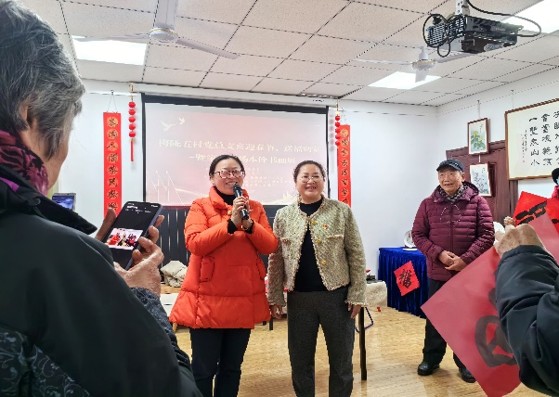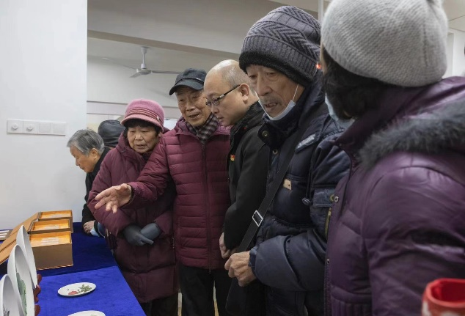此次活动的主角是一位名叫杨本伶的89岁老人，他是上海市书法家协会老年书法专业委员会会员，也是徐汇区书画协会的资深会员。杨老退休后投身于书画艺术，其作品多次在市、区各级展览中获奖，深受人们喜爱。

凌云街道办事处副主任顾庆出席了活动开幕式，街道办事处副主任张美华则出席了活动闭幕式，两位不仅为在场观展的居民献上了最诚挚的新春祝福，也赞赏了梅陇五村通过举办这样的活动，为社区居民提供了一个感受传统文化、增进邻里感情的平台。对于传承和弘扬中华优秀传统文化，提升居民的文化素养、促进社区和谐具有重要意义。

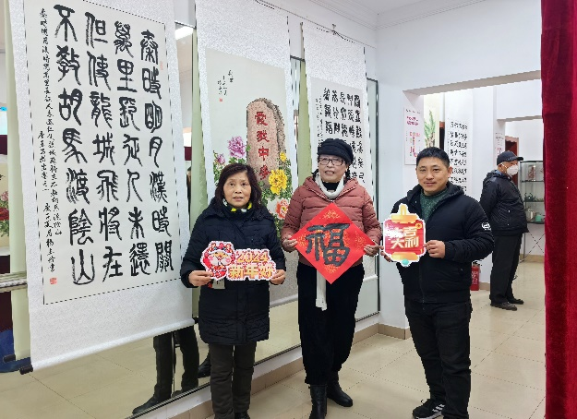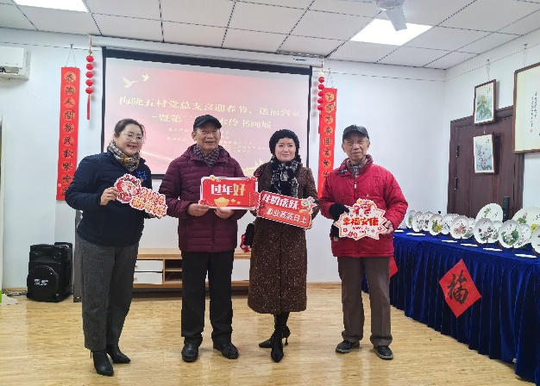展览的作品包括立轴、镜框、拓片、瓷盆画和抗原检测棒小品等五大类约100余件作品。每一件作品都凝聚了杨老的心血与智慧，展现了他对艺术的执着追求。这些作品主题鲜明，风格各异，有的飘逸灵动，有的雄浑有力，有的色彩斑斓，有的简洁明快。无论是书法还是绘画，都充满了浓厚的生活气息和美好的寓意。

梅陇五村党总支书记王玉珂表示，通过举办这样的活动，不仅可以让居民们感受到中华传统文化的魅力，提高他们的艺术素养，还能增进社区居民之间的交流与互动，营造出温馨、和谐的社区氛围。希望这次新春送福和书画展能为社区文化生活增添一份力量。在这个充满喜庆和希望的季节里，梅陇五村的居民们欢聚一堂，共同欣赏着杨老的书画作品，感受着新春的温馨与喜悦。相信在社区党总支和杨老的共同努力下，梅陇五村的社区艺术氛围将更加浓厚。